**Exercício PHP:**

Monte o banco de dados do MER abaixo com o nome de “treinamento”.  
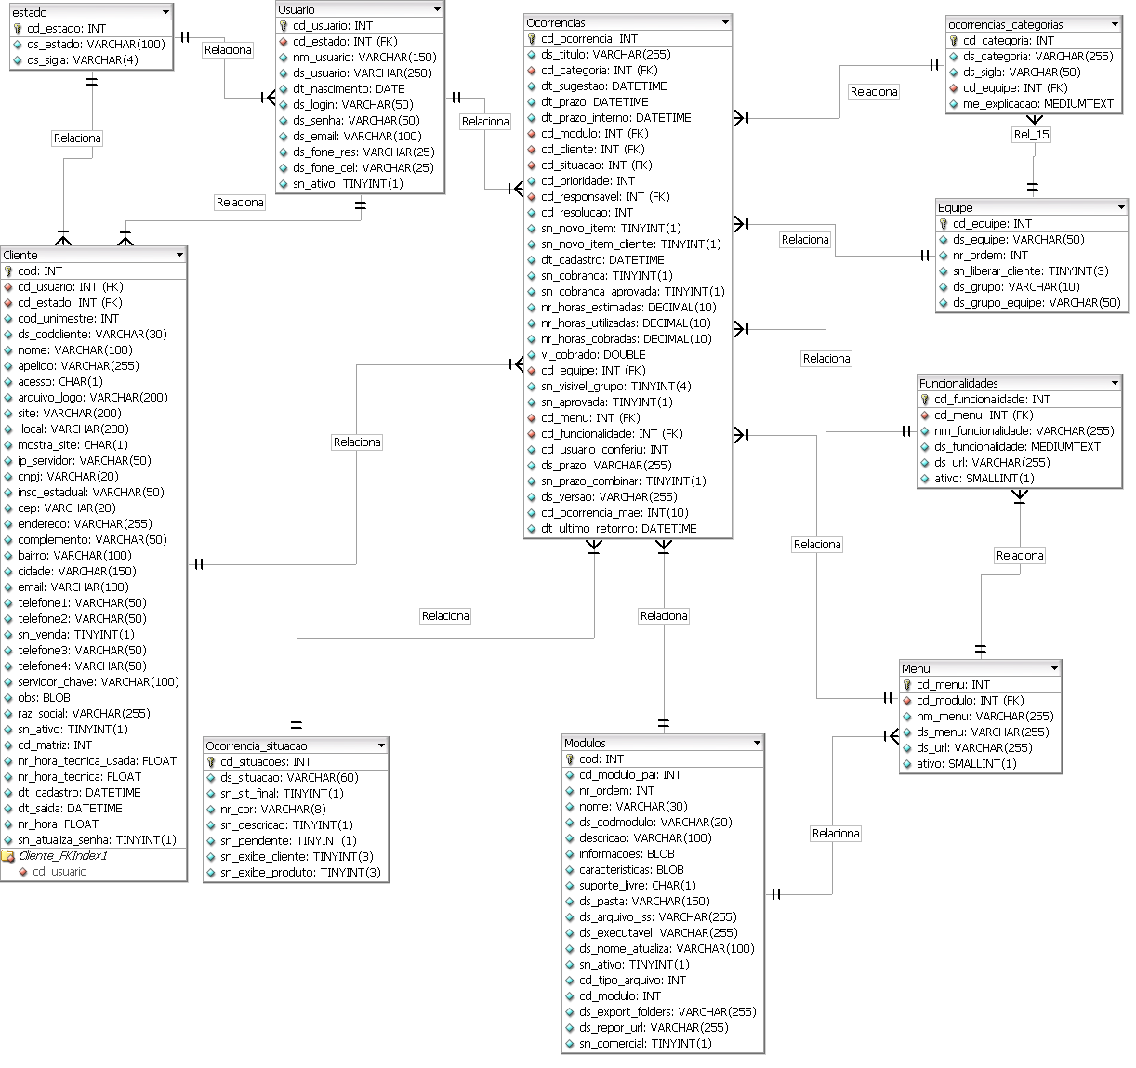  
OBS: Todas as PKs devem ser auto increment.

Quanto aos campos:  
“sn_nomedocampo”: “sn” significa Sim ou Não, então o campo para inserir ou alterar os dados de registros que começam por “sn” devem ser do tipo checkbox com valor 1 (ativo/sim) caso esteja marcada e valor 0 (desativada/não) e ao consultar os dados deve-se exibir ativo/desativado ou sim/não dependendo do objetivo do campo.

Faça um menu contendo links para formulários para consultar os registros conforme exemplo abaixo.  
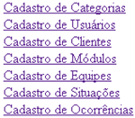  
Exemplo de formulário para inserir ou editar dados (caso seja para editar traga os valores já preenchidos nos campos).  
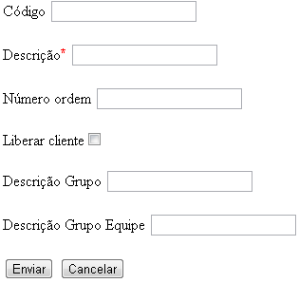  
Quanto a este formulário:  
Note que o campo sn_liberar_cliente é um checkbox.  
Botão Enviar: Caso seja em edição, envia o formulário para alterar o registro, caso seja para inserir, insira o conteúdo do formulário como um novo registro.  
Botão Cancelar: Volta ao menu e não insere/altera registro.

Exemplo de formulário para consulta de dados:  
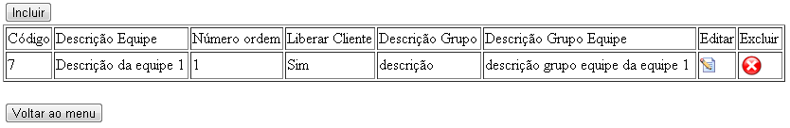  
  
Quanto a este formulário.  
Botão “Incluir”: Chama o formulário para incluir novo registro.  
Ícone “Editar”: Ao clicar chama o formulário de inserção de registros com o conteúdo do registro a ser editado.  
Ícone “Excluir”: A clicar exclui o registro do banco e atualiza a página sem o registro.  
Botão “Voltar ao menu”: Volta ao menu principal.

Ao inserir, caso seja uma FK o campo deve ser uma combobox contendo os registros da tabela referenciada (exibindo nome ou descrição e adicionando o código do registro selecionado na combobox).  
Ao consultar, caso seja uma FK, o campo deve exibir a descrição ou nome do registro selecionado na tabela referenciada.